

**Découverte du logiciel SCILAB Modélisations multi-physiques causales et acausales, avec simulation du comportement**

**Utilisation du logiciel Scilab et du module Xcos – SIMM**

**Démonstrations et applications**

# Lancement de Scilab et Xcos

* Ouvrir Scilab
* Lancer Xcos :
  + Tapperxcos dans la fenêtre de commande
  + OU cliquer sur l’icône dédié 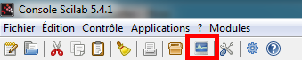
  + OU Menu Applications/Xcos

|  |  |
| --- | --- |
|  | |
| Navigateur de palettes | Fenêtre Xcos – Réalisation du diagramme |

* Lancement de la simation

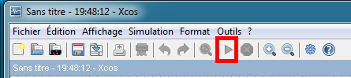

# Moteur à courant continu

**Objectifs :**

**∎***.Découvrir la réalisation de modèles avec Xcos*

**∎***.Utiliser le contexte*

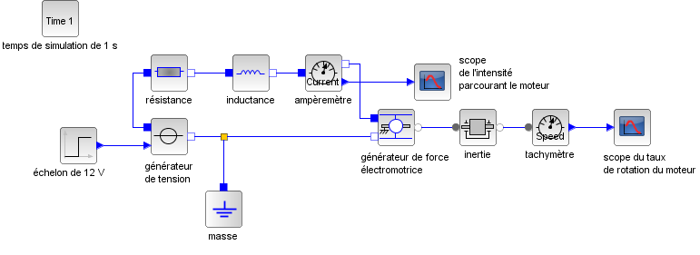

*3_MCC_acausal*

## Constituants électriques

|  |  |  |  |
| --- | --- | --- | --- |
| **Constituants** | **Représentation** | **Palette** | **Paramètres** |
| Générateur de tension |  | SIMM/Electrique/Sources/MEAS_SignalVoltage |  |
| Résistor |  | SIMM/Electrique/Composant basique/MEAB_Resistor | Résistance (*Ω*) |
| Inductance |  | SIMM/Electrique/Composant basique/MEAB_Inductor | Inductance (*H*) |
| Générateur de force électromotrice |  | SIMM/Electrique/Composant basique/CEAB_EMFGEN | Constante de couple (*N.m/A*) |
| Masse |  | SIMM/Sources/MEAB_Ground |  |
| Échelon d’entrée |  | SIMM/Signaux/MBS_Step | Amplitude de l’échelon  Temps de décalage |

## Constituants mécaniques

|  |  |  |  |
| --- | --- | --- | --- |
| **Constituants** | **Représentation** | **Palette** | **Paramètres** |
| Inertie |  | SIMM/Mecanique/Rotation1D/Basique/MMR_Inertia | Inertie (*kg.m²*) |

## Instruments de mesure

|  |  |  |  |
| --- | --- | --- | --- |
| **Constituants** | **Représentation** | **Palette** | **Paramètres** |
| Ampèremètre |  | SIMM/Elrctrique/Mesure/MEAS_CurrentSensor |  |
| Tachymère |  | SIMM/Mecanique/Rotation1D/Mesure/CMRS_GenSensor | Position, vitesse, accélération |

## Paramètres de simulation

|  |  |  |  |
| --- | --- | --- | --- |
| **Constituants** | **Représentation** | **Palette** | **Paramètres** |
| Paramétrage de la simulation |  | SIMM/Utilitaires/Visualisation/IREP_TEMP | Durée de la simulation  Nombre de points |
| Oscilloscope |  | SIMM/Utilitaires/ISCOPE | Nombre de courbes  Taille du tampon  Nom de la courbe |

**Applications en STI2D :**

**∎***.Cours*

**∎***.TP*

**Applications en S :**

**∎** *Cours*

**∎***.TP*

# Moteur à courant continu réduit

**Objectifs :**

**∎***.Introduire la possibilité d’avoir un mcc « monobloc »*

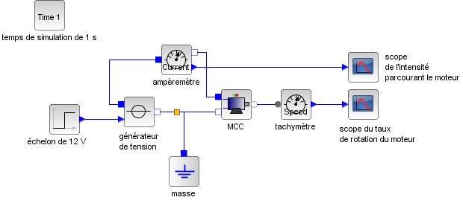

*4_MCC_acausal_reduit*

## Constituant électro mécanique

|  |  |  |  |
| --- | --- | --- | --- |
| **Constituants** | **Représentation** | **Palette** | **Paramètres** |
| Moteur à courant continu |  | SIMM/Composants/Actionneurs/MEMC_DCmotor | Résistance (*Ω*)  Inductance (*H*)  Constante de couple (*Nm/A*)  Inertie du rotor (*kg.m²*) |

**Applications en STI2D :**

**∎***.Cours*

**∎***.TP*

**Applications en S :**

**∎** *Cours*

**∎***.TP*

# Moteur à courant continu – Réversibilité du modèle

**Objectifs :**

**∎***.Introduire la possibilité d’avoir des modèles réversibles avec des modèles acausaux et causaux*

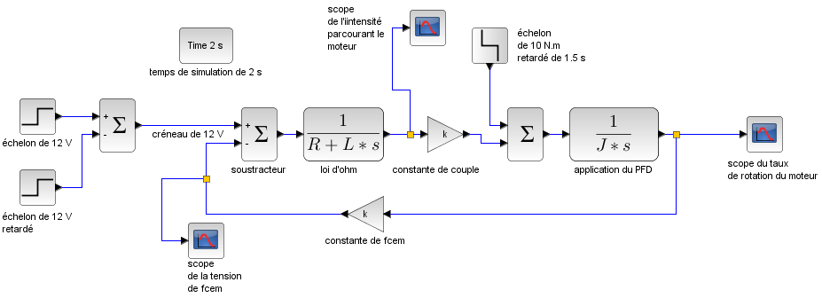

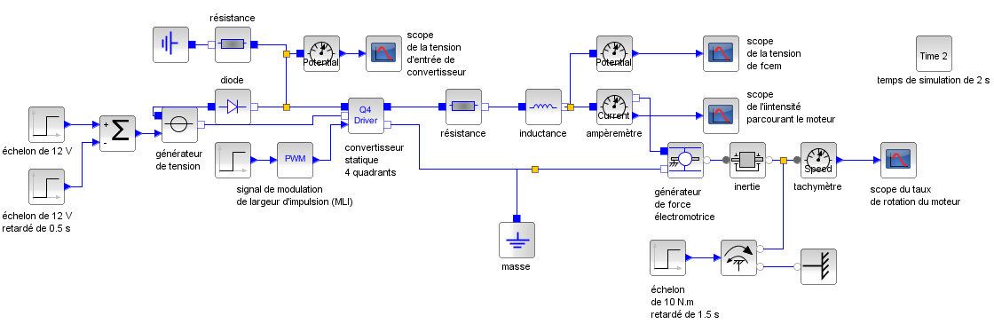

*5_MCC_avec_reversibilite_2_causal*

*5_MCC_avec_reversibilite_2_acausal*

## Constituant mécanique

|  |  |  |  |
| --- | --- | --- | --- |
| **Constituants** | **Représentation** | **Palette** | **Paramètres** |
| Mouvement imposé |  | SIMM/Mecanique/Rotation 1D/Sources/CMRS_ImposedKinematic | Résistance à l’état fermé  Conductance à l’état ouvert |

**Applications en STI2D :**

**∎***.Cours*

**∎***.TP*

**Applications en S :**

**∎** *Cours*

**∎***.TP*

# Moteur à courant continu enclenché par un interrupteur commandé

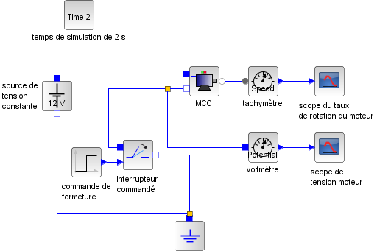

*6_commande MCC_TOR_acausal*

## Constituant électrique

|  |  |  |  |
| --- | --- | --- | --- |
| **Constituants** | **Représentation** | **Palette** | **Paramètres** |
| Interrupteur commandé normalement ouvert |  | SIMM/Electrique/Composant basique/Passif/MEAI_IdealClosing/Switch |  |

**Applications en STI2D :**

**∎***.Cours*

**∎***.TP*

**Applications en S :**

**∎** *Cours*

**∎***.TP*

# Moteur à courant continu commandé par un transistor

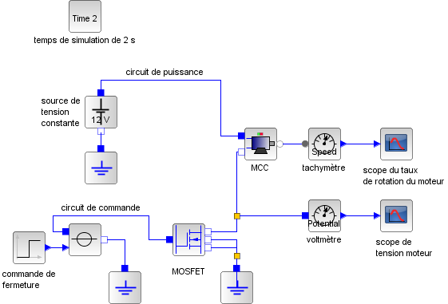

*7_commande MCC_TOR_2_acausal*

## Constituant électrique

|  |  |  |  |
| --- | --- | --- | --- |
| **Constituants** | **Représentation** | **Palette** | **Paramètres** |
| Transistor SMOS |  | SIMM/Electrique/Composant avancé/Actif |  |

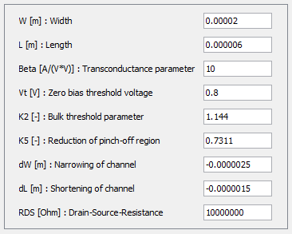

**Applications en STI2D :**

**∎***.Cours*

**∎***.TP*

**Applications en S :**

**∎** *Cours*

**∎***.TP*

# Moteur à courant continu Commandé par un PWM

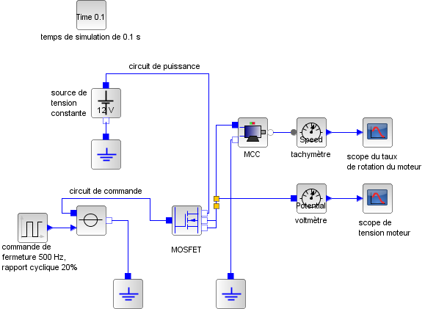

*8_commande MCC_PWM_acausal*

**Applications en STI2D :**

**∎***.Cours*

**∎***.TP*

**Applications en S :**

**∎** *Cours*

**∎***.TP*

# Moteur à courant continu – Commande par un convertisseur statique 2 quadrants (Hacheur)

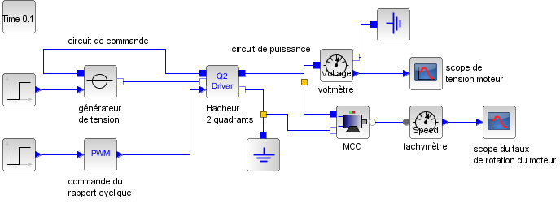

*9_commande MCC_Q2_acausal*

**Applications en STI2D :**

**∎***.Cours*

**∎***.TP*

**Applications en S :**

**∎** *Cours*

**∎***.TP*

# Modélisation du pilote électrique de bateau – Boucle ouverte – Pas de commande

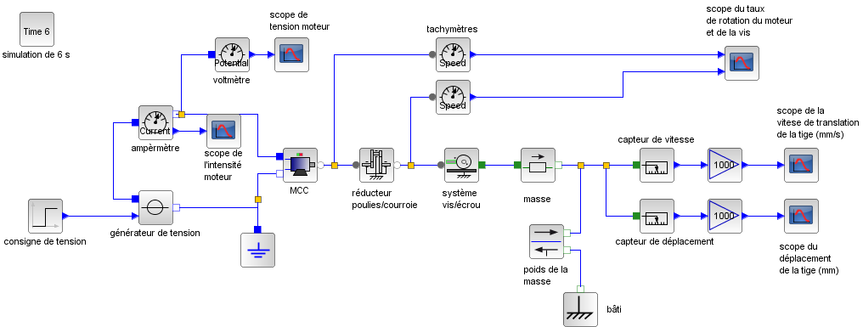

*10_pilote_BO_sans commande_acausal*

**Applications en STI2D :**

**∎***.Cours*

**∎***.TP*

**Applications en S :**

**∎** *Cours*

**∎***.TP*

# Modélisation du pilote électrique de bateau – Boucle fermée

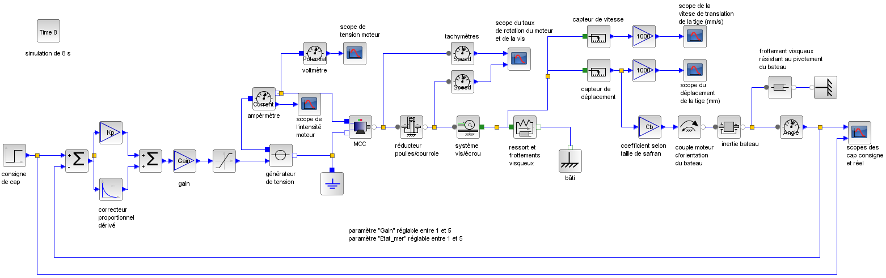

*11_pilote_BF_acausal*

**Applications en STI2D :**

**∎***.Cours*

**∎***.TP*

**Applications en S :**

**∎** *Cours*

**∎***.TP*

# Modélisation du pilote électrique de bateau – Boucle fermée réduit

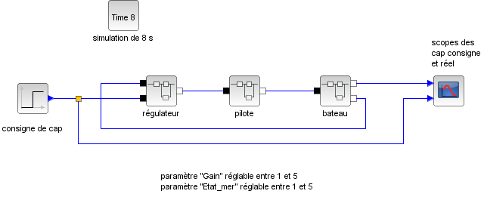

*12_pilote_BF_reduit_acausal*

**Applications en STI2D :**

**∎***.Cours*

**∎***.TP*

**Applications en S :**

**∎** *Cours*

**∎***.TP*

# Modélisation du pilote électrique de bateau – Boucle Ouverte – Analyse Fréquentielle

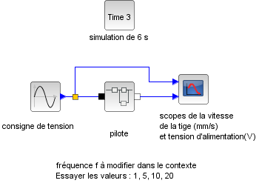

*13_pilote_reduit_BO_frequentiel_acausal*

**Applications en STI2D :**

**∎***.Cours*

**∎***.TP*

**Applications en S :**

**∎** *Cours*

**∎***.TP*